Почти любое современное приложение получает данные из сторонних источников (базы данных, сторонние API, S3-хранилища...) и умеют в авторизацию/регистрацию. Разберем подробнее, как добавить эти вещи к себе.

Авторизация
Общее слово для процесса, состоящего из трех частей: идентификация → аутентификация → авторизация.
Идентификация проверяет, предоставлены ли данные и валидны ли они.
Аутентификация проверяет, правильны ли эти данные, например: есть ли такая пара логин/пароль в базе данных.
Авторизация проверяет, если ли у пользователя с этими данными доступ к запрашиваему ресурсу.

Cookie Auth
Чаще всего для авторизации пользователей используется метод, построенный на куки-файлах.
Разберем упрощенный алгоритм, который будет использоваться в задании:
- Пользователь отправляет пару логин/пароль на /user/login
- Сервер ищет совпадение предоставленной пары в базе данных или в конфигурационных файлах и находит ее
- Сервер собирает нужные данные о пользователе в объект и превращает его в json
- Сервер шифрует json-данные симметричным шифрованием
- Сервер добавляет заголовок Set-Cookie: <название куки>=<зашифрованные данные> и отправляет ответ
- Браузер пользователя сохраняет запись из заголовка Set-Cookie в свое хранилище
- Браузер пользователя отправляет заголовок Cookie с этими данными при каждом следующем обращении
- Сервер достает данные из заголовка Cookie и дешифрует их своим ключом
- При успешной расшифровке сервер убеждается, что этот пользователь авторизован, ведь ключ для шифрования есть только у сервера
Для работы по данному алгоритму в aiohttp существует библиотека для работы с сессиями aiohttp_session. Библиотека умеет хранить данные о сессии в разных типах хранилищ:
- SimpleCookieStorage хранит информацию об авторизованом пользователе прямо в теле cookie value. Предназначено только для удобства тестирования и крайне небезопасно во всех остальных случаях
- EncryptedCookieStorage хранит информацию так же, как SimpleCookie, но в зашифрованном виде. Используется симметричное шифрование 32-байтным ключом. Этот вариант необходимо использовать в домашней работе
- RedisStorage, MemcachedStorage, MongoStorage — хранит информацию в соответствующих хранилищах, а в cookie value хранит только уникальный ключ для ее получения. Требует настройку окружения
1. Авторизация пользователя. При запросе метода авторизации пользователя с правильными логином/паролем необходимо проставлять cookie в ответе. Это легко сделать с помощью метода aiohttp-session new_session, который сам зашифрует и проставит необходимую cookie. Объект сессии можно использовать как обычный словарь, в который можно положить данные, чтобы затем они оказались в cookie value.
Пример кода:
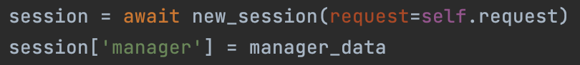
2. Вынесение логики для получения авторизации клиента в middleware. Необходимо, чтобы не дублировать логику в каждом View. Получить данные, с которыми авторизован запрос, можно с помощью метода get_session(request). Он проверит существование cookie с нужным именем, расшифрует ее содержимое и вернет его:
3. Запрещать доступ к некоторым View неавторизованным пользователям. Эту логику можно реализовать несколькими способами:
- добавить обертку на уровне route
- добавить middleware, которая работает после авторизационной
- добавить mixin, который расширяет логику базового View. AuthRequiredMixin уже реализован в следующем домашнем задании
- добавить декоратор на базовый View
- вручную проверять авторизацию в каждом нужном методе View
- и так далее
Выбирайте, что вам больше нравится. По моему опыту, лучше управлять логикой авторизованной зоны на уровне View, так что я бы предложил 3-й или 4-й вариант.

Примеры
1. Авторизация с помощью aiohttp-session

Внешние источники
Для работы с внешними источниками обычно выделяются три сущности.

Accessor
Умеет обращаться к сторонним источникам данных и умеет преобразовывать полученные данные в нужный вид.
Например, можно сделать accessor для доступа к PostgreSQL или к внешнему API. Также, accessor обычно умеет выполнять подключение и отключение от внешнего источника данных.
Пример метода rfc-аксессора, который ходит к внешнему API по RFC, получает данные и преобразует их к заданной схеме:
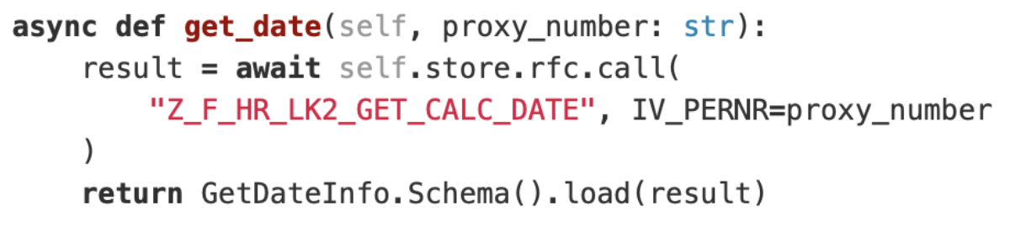

Store
Набор всех accessor, доступный из всех мест в приложении. Он инициализируется при старте приложения и по очереди подключает каждый accessor, тем самым обеспечивая их боеготовность.
Пример кода функции __init__ в store:
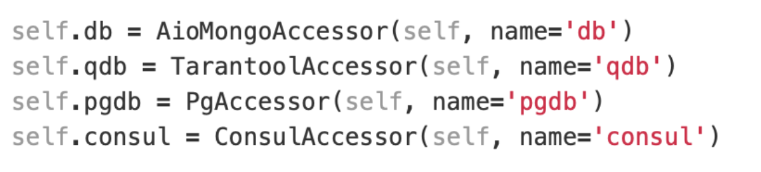

Manager
Помогает вынести большие куски логики из View и переиспользовать их. Обычно manager включает в себя обращение сразу к нескольким accessor. Например, при регистрации нового пользователя manager может сначала создать пользователя с помощью postgresql-аксессора, а потом добавить ему сессию, воспользовавшись redis-аксессором.
Пример метода manager, который выполняет кусок логики, вызываемый из разных view:
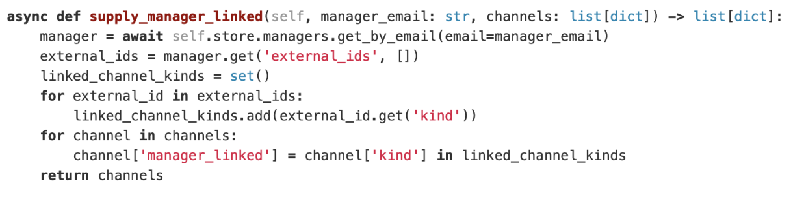

Примеры
1. Организация доступа к Store и другими глобальным объектам из Application

Дополнительные компоненты

Signals
Отдельно можно рассмотреть ConnectAccessor — это наследник базового класса Accessor, но обладающий методами connect и disconnect. Сервер может вызвать метод connect при запуске и метод disconnect при завершении работы. Это позволит запустить сервер с уже готовым подключением к базе данных и освободить ресурсы после отключения. Ниже мы рассмотрим, как вызывать эти методы в нужные моменты.
Aiohttp signals позволяют выполнять какую-то логику при включении сервера, выключении и чистке ресурсов.
Пример:
app.on_startup.append(mongo_accessor.connect())
app.on_shutdown.append(mongo_accessor.disconnect())
Теперь при запуске приложения будет выполнено подключение к MongoDB, а при его завершении выполнено отключение.

Logger
Объект, который, как ни странно, умеет писать логи. В проекте обычно существует один root-логгер, от которого наследуются остальные. У logger есть ряд составных частей:
- сам logger — задает точку входа в приложение и уровень логгирования
- handler — решает, куда записать это сообщение, например — вывести в stdout, файл или отправить в Telegram-бота
- filter — пропускает к записи только часть логов, фильтруя их по заданным критериям
- formatter — определяет формат вывода логов
Каждый логгер в цепочке наследников может определять собственную реализацию каждой части.
Существует такое понятие, как уровень логгирования. Обычно есть такие уровни: DEBUG, INFO, WARNING, ERROR. Они фильтруют и не записывают в логи события, которые произошли на более низком уровне (см. пример). С помощью logging.basicConfig() можно указать общий уровень логгирования. Для прода лучше логгировать на у ошибки и предупреждения, а для локального тестирования можно поставить режим DEBUG — это предотвратит раздувание лог-файлов.
Пример создания logger'а:
logging.basicConfig(level=logging.INFO)
logger = getLogger()
logger.debug("не будет записано в лог")
logger.info("будет записано в лог")

Web-Socket
Мы уже рассматривали web-socket, выступая в роли клиента. Пришло время стать хостом.
К облегчению всех бэкенд-разработчиков, aiohttp уже имеет поддержку web-socket из коробки.

Как работать с веб-сокетами из aiohttp server
- Нужно сделать View и Route — обычные View и Route, ничего особенного
- Во View нужно создать web.WebSocketResponse. Это объект ответа, почти такой же, как web.Response, только с предустановленными статусом ответа (101) и специальными заголовками )(например Connection-Upgrade) и дополнительными методами
- У этого экземляра web.WebSocketResponse нужно выполнить метод .prepare(). Как мы помним, метод .prepare() записывает данные ответа в сокет, то есть отправляет ответ клиенту. В момент выполнения этого шага ответ на апгрейд соединения уже послан пользователю, а мы все еще выполняем код View. С этого момента экземпляр web.WebSocketResponse выполняет роль соединения
- Соединение прервется в момент, когда мы закроем его самостоятельно или закончим выполнение этого View, поэтому есть смысл бесконечно ожидать нового сообщения из этого соединения с помощью асинхронного цикла чтения
- Когда нужно отправить какое-то сообщение, мы можем вызвать у этого соединения метод .push()
- Когда нужно закрыть соединения, мы можем вызвать у него метод .close()
Пример из официальной документации aiohttp отлично демонстрирует этот алгоритм для одного соединения:
async def websocket_handler(request):

ws = web.WebSocketResponse()
await ws.prepare(request)

async for msg in ws:
if msg.type == aiohttp.WSMsgType.TEXT:
if msg.data == 'close':
await ws.close()
else:
await ws.send_str(msg.data + '/answer')
elif msg.type == aiohttp.WSMsgType.ERROR:
print('ws connection closed with exception %s' %
ws.exception())

print('websocket connection closed')

return ws
Если же у нас несколько открытых одновременно соединений, можно просто держать их где-то в памяти приложения. Например, держать их в виде словаря {user_id: ws_connection} и посылать сообщения по мере необходимости в нужные места.

Структура web-socket сообщения
WS-сообщение в aiohttp содержит два самых важных поля: type и data.
type — тип сообщения, бывает нескольких видов:
- CONTINUATION — технический тип, сигнализирующий о продолжении предыдущей информации в этом фрагменте
- TEXT — сообщение с текстовой полезной нагрузкой
- BINARY — сообщение с двоичной полезной нагрузкой
- PING — технический тип для проверки соединения
- PONG — технический тип для ответа на проверку соединения
- CLOSE — технический тип, говорящий о закрытии соединения
Также существуют типы, используемые внутри aiohttp: CLOSING, CLOSED, ERROR, но вряд ли вам предоставится возможность их использовать.

data — полезная нагрузка сообщения, бывает бинарной и текстовой.
- Бинарная нагрузка — некоторый набор байт, которые можно как-то использовать. Передача данных в бинарном виде обычно гораздо быстрее (из-за их меньшего размера), чем передача текстовых. Не стоит думать, что бинарные данные передаются как-то по-другому, чем текстовые — оба типа преобразуются в нолики и единички. Но при передаче бинарных данных на стороне приемника эти данные не декодируются в символы, а при передаче текстовых декодируются. Для работы с бинарными данными создано множество форматов, таких же, как xml и json, но для бит и байт. Например, гугловский ProtoBuf
- Текстовая нагрузка — это текст. А в текст можно положить json-данные, что позволяет работать с веб-сокетами почти также, как с любым View
Обычно для четкого разграничения, какие поля несет сообщение и с какой целью, в нагрузку добавляют собственный тип сообщения. Например, если рассматривать загрузку файлов на сервер с сообщениями о прогрессе загрузки, можно выделить три типа сообщений:
- INITIAL — начальное сообщение при установке соединения. Нужно, чтобы подтвердить наличие соединения. Не содержит никакой дополнительной информации
- UPLOAD_PROGRESS — сообщение, отправляемое при изменении статуса загрузки. Несет поле value, которое указывает текущий прогресс загрузки
- UPLOAD_FINISH — сообщение, отправляемое при завершении загрузки. Не несет каких-либо дополнительных полей, но позволяет клиенту правильно отобразить завершение загрузки

Как использовать нагрузку проще всего
Использовать текстовые сообщения, в каждое вкладывать json-нагрузку в виде словаря, обязательно содержащего ключ kind. По этому ключу можно понять, какой смысл несет это сообщение, и в коде задать соответствия типа и полей в нем.

